Examen temas 1 y 2

Alumno: Jhonatan Guzmán Panozo

EJERCICIO 1 (5 puntos):

1. Mostrar en consola qué versión de JDK tenéis actualmente instalada. Escribid un mensaje con vuestro nombre con la instrucción echo como se indica en la siguiente imagen. Capturar pantalla.

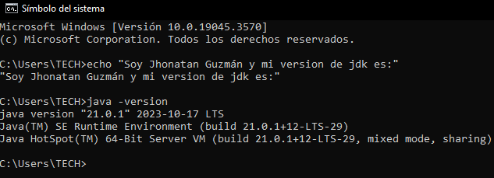

2 Descarga de la versión.

3. Editar las variables de entorno.



Dentro de variables de sistema pulsamos JAVA_HOME y nos saldrá la dirección de la jdk que tenemos, la borramos y ponemos la nueva.

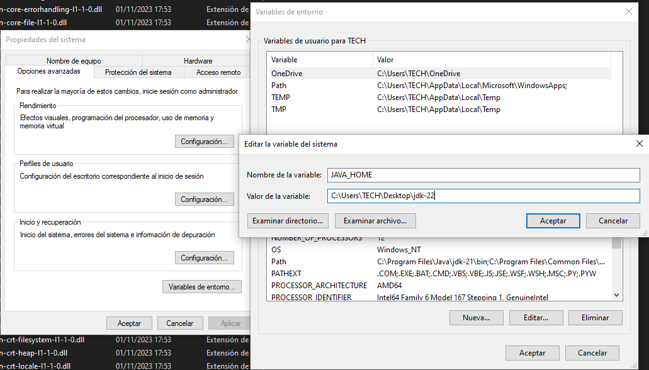

Luego accedemos a PAHT y la cambiamos también, añadiendo una nueva. Muy importante pulsar aceptar.

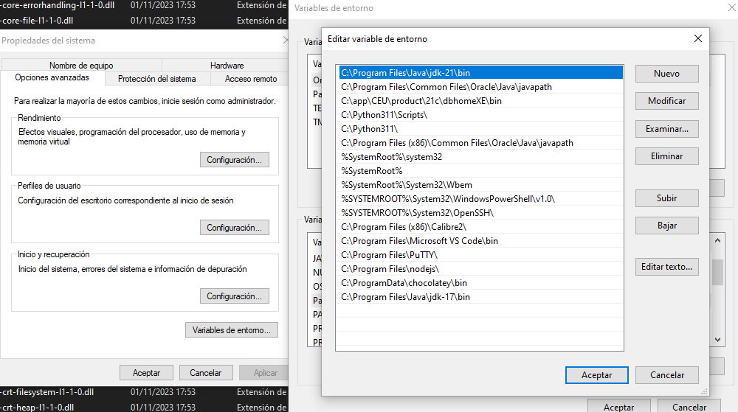



Una vez añadida se acepta y ya estaría cambiada.

4.Mostrar de nuevo en consola la nueva versión de OpenJDK.

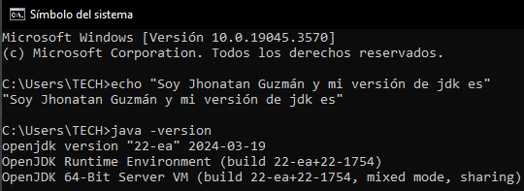

5.